1引言 3
1.1编写目的 3
1.2背景 3
1.3定义 3
1.4参考资料 3
2程序系统的结构 4
3 bh_handler 4
3.1程序描述 4
3.2功能 4
3.3输入项 5
3.4测试计划 5
3.5尚未解决的问题 5
4 bm_handler 5
4.1程序描述 5
4.2功能 5
4.3输入项 6
4.4测试计划 6
4.5尚未解决的问题 6
5 bp_handler 6
5.1程序描述 6
5.2功能 6
5.3输入项 7
5.4测试计划 7
5.5尚未解决的问题 7
6 dd_handler 7
6.1程序描述 7
6.2功能 7
6.3输入项 8
6.4测试计划 8
6.5尚未解决的问题 8
7 disasm 8
7.1程序描述 8
7.2功能 8
7.3输入项 8
7.4测试计划 8
7.6尚未解决的问题 9
8 dump_handler 9
8.1程序描述 9
8.2功能 9
8.3输入项 9
8.4测试计划 9
8.5尚未解决的问题 9
9 help_handler 10
9.1程序描述 10
9.2功能 10
9.3测试计划 10
9.4尚未解决的问题 10
10 module_handler 10
10.1程序描述 10
10.2功能 10
10.3测试计划 10
10.4尚未解决的问题 10
11 pe_handler 11
11.1程序描述 11
11.2功能 11
11.3输入项 11
11.4测试计划 12
11.5尚未解决的问题 12
12 r_handler 12
12.1程序描述 12
12.2功能 12
12.3测试计划 12
12.4尚未解决的问题 12
13 t_p_handler 13
13.1程序描述 13
13.2功能 13
13.3输入项 13
13.4测试计划 13
13.5尚未解决的问题 13

详细设计说明书

1引言

1.1编写目的
该手册面向科锐师生，用于说明项目的详细设计思路

1.2背景
- 调试器项目

  - 任务提出者：王金龙老师
  - 开发者：胡晔霖
  - 用户：科锐师生
  - 运行环境：命令行

1.3定义
1．bh_handler：硬件断点api文件
2．bm_handler：内存断点api文件
3．bp_handler：一般断点api文件
4．dd_handler：内存管理api文件
5．disasm：反汇编api文件
6．dump_handler：dump功能api文件
7．global.inc：全局定义文件
8．help_handler：帮助api文件
9．module_handler：模块管理api文件
10．pe_handler：解析文件pe的api文件
11．r_handler：寄存器管理api文件
12．t_p_handler：单步api文件
13．utils：公用api文件
14．debugger：主文件
15．script_handler：脚本功能api文件

1.4参考资料
- 《调试器项目要求》
- 《调试器使用手册》

2程序系统的结构
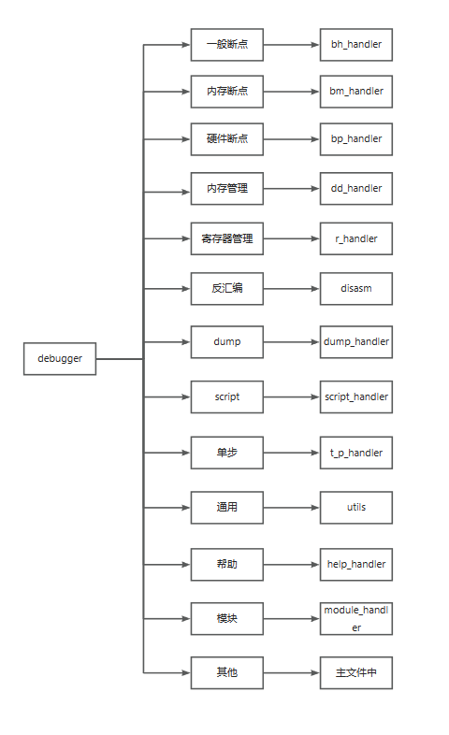

3 bh_handler

3.1程序描述
程序用于处理硬件断点，并且支持设置多个硬件断点

3.2功能
- SetBhCommand：用于设置硬件断点
- ShowBhList：用于展示硬件断点
- ClearBhCommand：用于清理硬件断点

3.3输入项
- SetBhCommand
  - dwAddr
  - pDe
  - dwType
- ShowBhList
  - pDe
- ClearBhCommand
  - pDe
  - dwIdx

3.4测试计划
按功能测试各种参数，看是否正确执行

3.5尚未解决的问题
无

4 bm_handler

4.1程序描述
程序用于处理内存断点，并且支持设置多个内存断点

4.2功能
- SetBmCommand：用于设置内存断点
- FindBm：用于寻找内存断点
- FindBmInPage：用于按分页查找内存断点
- ShowBmPList：用于展示内存断点分页列表
- ShowBmList：用于展示内存断点列表
- ClearBmList：用于清理内存断点，支持单个也支持全部
- ResetBmCommand：用于恢复内存断点

4.3输入项
- SetBmCommand
  - hProc
  - mmBmAddr
  - mmBmLen
  - mmBmType
- FindBm
  - dwAddr
- FindBmInPage
  - dwAddr
- ClearBmList
  - hProc
  - dwIdx
- ResetBmCommand
  - hProc
  - dwAddr

4.4测试计划
按功能测试各种参数，看是否正确执行

4.5尚未解决的问题
如果同时存在内存访问断点和内存写入断点，且内存写入断点的位置在内存访问断点之后，但是触发时机比内存访问断点要早，就会导致在之前的内存访问断点无法正确访问了

5 bp_handler

5.1程序描述
用于处理一般断点，支持设置多个一般断点

5.2功能
- ClearBpList：用于清理一般断点列表，使用地址，支持清除全部
- ShowBpList：用于展示一般断点列表
- FindBp：用于查找一般断点
- SetBp：用于设置一般断点
- RestoreBp：用于恢复一般断点

5.3输入项
- ClearBpList
  - hProc
  - dwAddr
- FindBp
  - dwAddr
- SetBp
  - hProc
  - dwAddr
  - dwFlag
- RestoreBp
  - hProc
  - dwAddr
  - pDe

5.4测试计划
按功能测试各种参数，看是否正确执行

5.5尚未解决的问题
无

6 dd_handler

6.1程序描述
用于处理内存管理相关逻辑

6.2功能
- HandlerDDCommand：用于处理内存管理指令
- PrintFormatBytesToAscii：输出格式化后的ascii码
- E addr aa aa

6.3输入项
- HandlerDDCommand
  - hProc
  - dwAddr
- PrintFormatBytesToAscii
  - pBytes

6.4测试计划
按功能测试各种参数，看是否正确执行

6.5尚未解决的问题
无

7 disasm

7.1程序描述
用于反汇编

7.2功能
- DisasmLine：用于反汇编一条指令

7.3输入项
- DisasmLine：用于设置硬件断点
  - code
  - nCodeSize、
  - nAddr
  - szAsm

7.4测试计划
按功能测试各种参数，看是否正确执行

7.6尚未解决的问题
无

8 dump_handler

8.1程序描述
用于dump进程

8.2功能
- DumpProcess：用于dump进程
- ReadPeSectionsFromProcess：用于读取pe节表列表
- ReadSectionFrom：用于读取节内容
- ReadPeSectionFromProcess：用于读取节
- ClearDumpCtx：用于清理dump的上下文
- InitPeFromProcess：用于获取pe格式
- GetSectionHeaders：用于获取节表头
- ReadPeHeaderFromProcess：用于获取pe头
- CalcCorrectPeHeaderSize：用于计算pe头长度
- GetDosAndNtHeader：用于获取dos和nt头
- GetNumOfSections：用于获取节表个数

8.3输入项
- DumpProcess
  - hProc

8.4测试计划
按功能测试各种参数，看是否正确执行

8.5尚未解决的问题

9 help_handler

9.1程序描述
用于展示帮助信息

9.2功能
- ShowHelper：用于展示帮助信息

9.3测试计划
按功能测试各种参数，看是否正确执行

9.4尚未解决的问题

10 module_handler

10.1程序描述
用于展示模块列表

10.2功能
- ShowModuleList：用于展示模块列表

10.3测试计划
按功能测试各种参数，看是否正确执行

10.4尚未解决的问题
无

11 pe_handler

11.1程序描述
用于获取文件中的pe信息

11.2功能
- GetPeData
- GetDosStructAddr
- GetNtStructAddr
- GetFileHStructAddr
- GetOptionalStructAddr
- GetDataDirStructAddr
- GetSectionHeadersAddr
- GetImportDirectoryAddr
- GetDataDirStructLen
- GetSectionHeadersLen
- GetImportDirectoryLen
- GetImportDllNameFAsAddr
- GetFileAddr
- GetRVAtoFA
- GetRVAtoVA
- GetFAtoRVA
- GetFAtoVA
- GetVAtoRVA
- GetVAtoFA
- FindFuncName
- ClearPeData

11.3输入项
- GetPeData
  - pFilePath:DWORD
- GetRVAtoFA
  - dwRva:DWORD
- GetRVAtoVA
  - dwRva:DWORD
- GetFAtoRVA
  - dwFa:DWORD
- GetFAtoVA
  - dwFa:DWORD
- GetVAtoRVA
  - dwVa:DWORD
- GetVAtoFA
  - dwVa:DWORD
- FindFuncName
  - hProc:DWORD,
  - dwFuncAddr:DWORD
- ClearPeData

11.4测试计划
按功能测试各种参数，看是否正确执行

11.5尚未解决的问题

12 r_handler

12.1程序描述
用于处理寄存器管理

12.2功能
- HandlerRCommand：用于寄存器管理

12.3测试计划
按功能测试各种参数，看是否正确执行

12.4尚未解决的问题

13 t_p_handler

13.1程序描述
给程序用于给处理硬件断点

13.2功能
- SetPTF
- RestorePTF
- SetTCommand

13.3输入项
- SetPTF
  - hProc
  - dwAddr
- RestorePTF
  - hProc
  - dwPTFAddr
  - pDe
  - pBIsPStep
- SetTCommand
  - pDe
  - pBIsTStep

13.4测试计划
按功能测试各种参数，看是否正确执行

13.5尚未解决的问题

